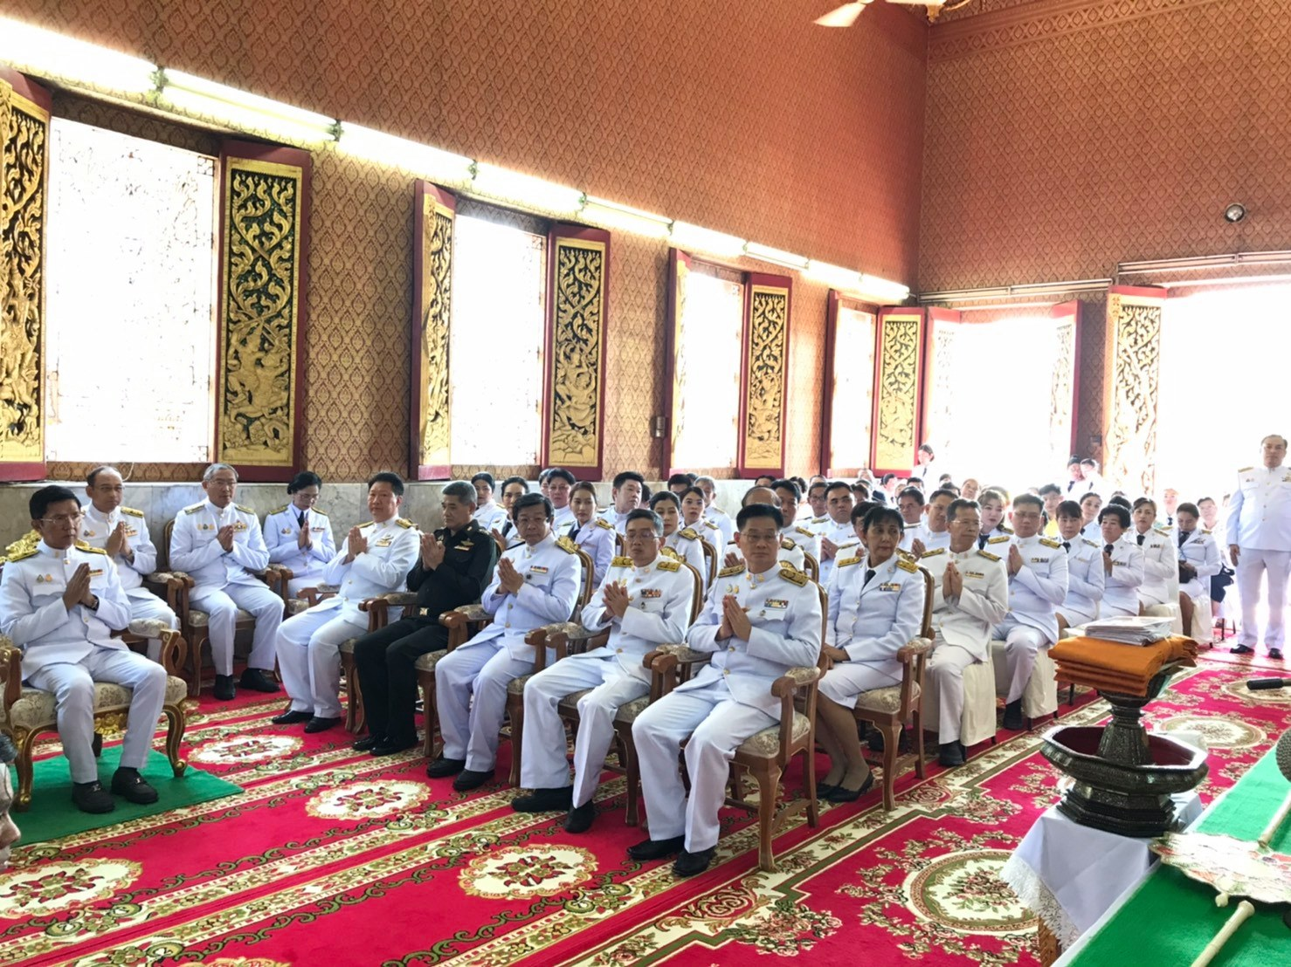
วันที่ 25 ตุลาคม 2562 เวลา 09.30น. ผู้ช่วยศาสตราจารย์ ดร.ชนนาถ มีนะนันทน์ รองอธิการบดีฝ่ายกิจการนักศึกษา พร้อมด้วยผู้ช่วยศาสตราจารย์สิริอร จำปาทอง ผู้ช่วยอธิการบดีฝ่ายกิจการนักศึกษาและนางพรพิศ ประดิษฐพงษ์ ผู้อำนวยการกองพัฒนานักศึกษา ร่วมพิธีถวายผ้าพระกฐินพระราชทาน ประจำปี พ.ศ. 2562 ณ วัดเจริญสุขารามวรวิหาร (พระอารามหลวง) ตำบลบางนกแขวก อำเภอบางคนที จังหวัดสมุทรสงคราม
Assist. Prof. Dr. Chananart Meenanan, Vice President of Student Affairs along with Asst. Prof. Siri-orn Chamaptong, Assistant to President for Student Affairs, Mrs. Pornpis Praditpong, Director of Student Development Division participate in Royal Kathin Robe Offering Ceremony on 25 October 2019 at Charoensukharam Worawiha Temple in Samutsongram. Marking the end of buddhist lent, this ceremony is served the aim of promoting constructive people-to-people interactions among SSRU members through Buddhism. The donation amounts to approximately 1,139,999 Baht.

